ГБОУ «Набережночелнинская школа №67»

СЕНТЯБРЬ
№ | Республиканский уровень
 | Республиканский этап VII Национального чемпионата по профессиональному мастерству среди инвалидов и лиц с ограниченными возможностями здоровья «Абилимпикс»
 | В номинации «бисероплетение»:  Хузягалиев Ф. - Диплом 2 место  Педагог: Токарева И.Б. |  | 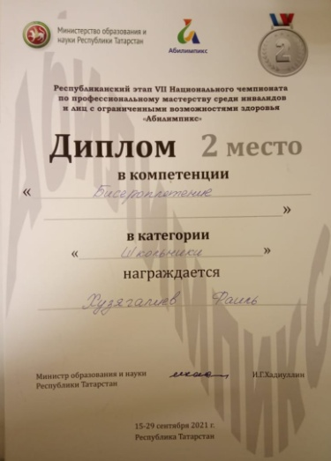
 | Детская олимпиада возможностей – конкурс ранней профориентации «Радуга профессий» в рамках Республиканский этап VII Национального чемпионата по профессиональному мастерству среди людей с инвалидностью и ограниченными возможностями здоровья «Абилимпикс» в Республике Татарстан
 | В компетенции «Юный воспитатель»:  Мокрополова Р. – Диплом 1 место  Педагог: Нуретдинова Л.Х. | 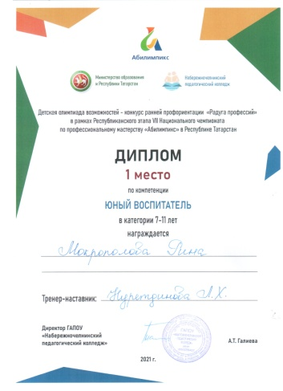 | 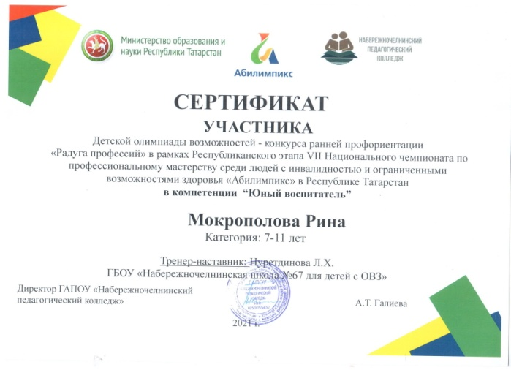
 | В компетенции «Юный воспитатель»:  Рукавишникова А. – Диплом 2 место  Педагог: Фаизова А.И. | 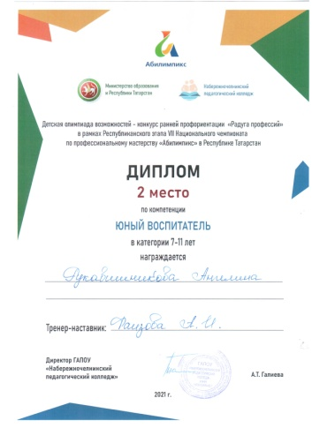 | 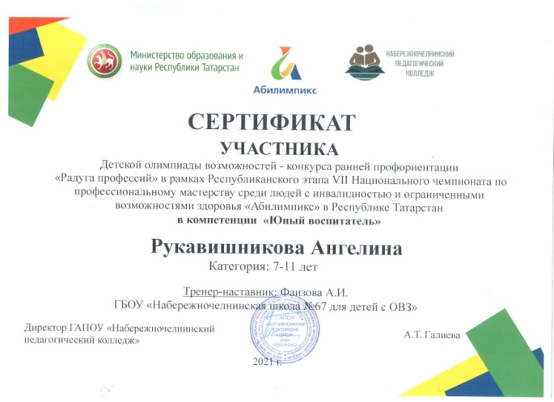
 | В компетенции «Юный воспитатель»:  Носов С. – Диплом 3 место  Педагог: Нуретдинова Л.Х. | 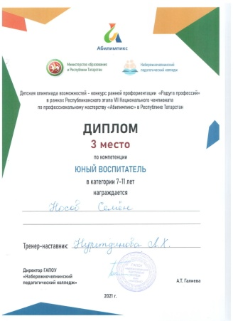 | 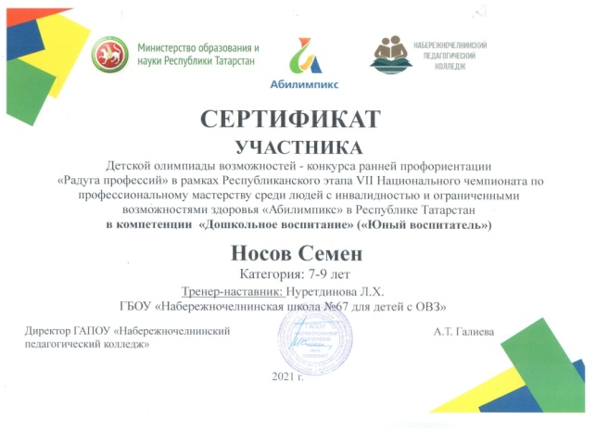
 | Чемпионат и первенство муниципального образования город Набережные Челны по легкой атлетике на Кубок Мера среди людей с ограниченными возможностями здоровья
 | Хамитов Р. – Грамота 1 место  Педагог: Кашапов Э.Р. | 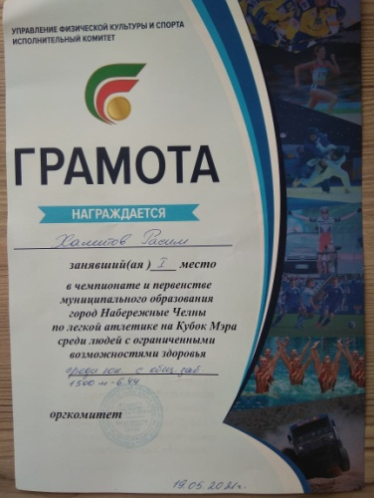 |  | Мельников Д. – Грамота 2 место  Педагог: Кашапов Э.Р. | 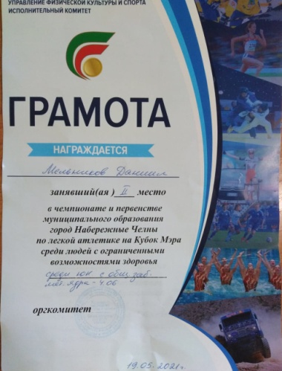
 | Хамитов Р. – Грамота 3 место  Педагог: Кашапов Э.Р. | 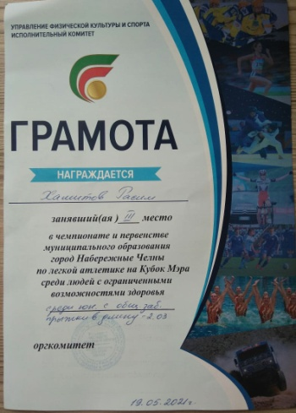
 | Всероссийский уровень
 | Конкурс детского творчества «Золотаая осень»
 | Вазиева Э. - Диплом 1 степени  Педагог: Гарифуллина Г.Х. | 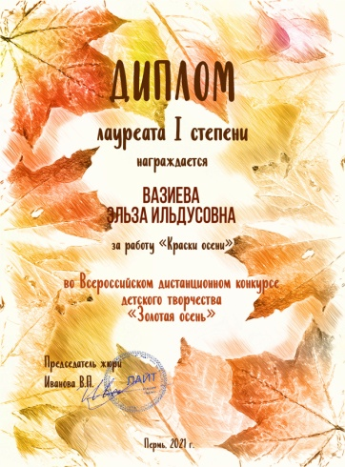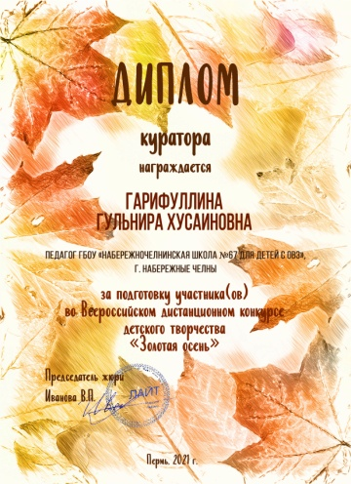
 | Курбангалиев Р. - Диплом 1 степени  Педагог: Гарифуллина Г.Х. | 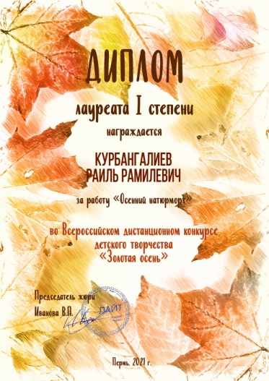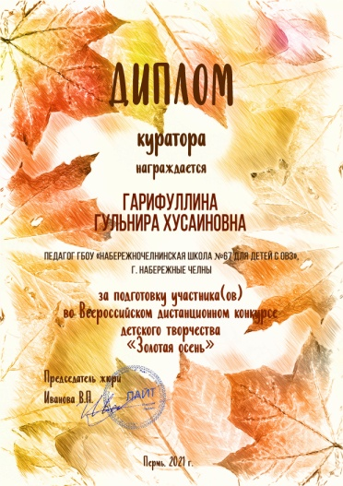
 | Международный уровень
 | VIII Дистанционный конкурс «Старт»
 | Козин Г. – Диплом 3 степени  Педагог: Бушкова С.В. |  | 